Έρευνα ΟΕΒ: Οι επιπτώσεις στις Κυπριακές Επιχειρήσεις
από την Ρωσική εισβολή στην Ουκρανία

Εισαγωγή

Πραγματοποιήθηκε μεταξύ 4 και 15 Μαρτίου, έρευνα μεταξύ των επιχειρήσεων μελών της ΟΕΒ για τις οικονομικές επιπτώσεις στις Κυπριακές Επιχειρήσεις από την Ρωσική εισβολή στην Ουκρανία. Μέσα από την έρευνα επιδιώκεται να διαπιστωθεί ο αντίκτυπος που θα προκαλέσει η κατάσταση αυτή στην Κυπριακή οικονομία και πιο συγκεκριμένα οι επιπτώσεις που θα έχουν οι ίδιες οι επιχειρήσεις, οι εκτιμήσεις για το μέλλον και ποιες είναι οι ενέργειες στις οποίες θα μπορούσαν να προβούν για διαχείριση της κατάστασης.

Η έρευνα πραγματοποιήθηκε μόνο με ηλεκτρονική μορφή και έλαβαν μέρος 188 επιχειρήσεις/οργανισμοί. Σημειώνεται ότι δεν ήταν υποχρεωτική η απάντηση όλων των ερωτήσεων. Όλα τα σχετικά Σχεδιαγράμματα βρίσκονται στο Παράρτημα 1.

Ερώτηση 1

Κατανομή επιχειρήσεων ανά:

- Κλάδο Οικονομικής δραστηριότητας - Σχεδιάγραμμα 1

- Πρωτογενής Τομέας με ποσοστό 3,8%
- Μεταποίηση / Βιομηχανία με ποσοστό 24,5%
- Κατασκευές / Ακίνητα με ποσοστό 11,7%
- Εμπόριο (εισαγωγικό, λιανικό, χονδρικό) με ποσοστό 12,6%
- Τουρισμός με ποσοστό 18,1%
- Χρηματοοικονομικές υπηρεσίες (π.χ. τράπεζες, ελεγκτικά γραφεία, επενδυτικές εταιρείες / σύμβουλοι)με ποσοστό 12,8%
- Άλλοι κλάδοι με ποσοστό 16,3%

Ερώτηση 2

Πόσο προβλέπετε να επηρεαστεί η δραστηριότητα σας λόγω του πολέμου στην Ουκρανία και των συνεπακόλουθων διεθνών κυρώσεων που έχουν επιβληθεί κατά της Ρωσίας; Σχεδιάγραμμα 2

- Λίγο με ποσοστό 19,2%
- Πολύ με ποσοστό 48,9%
- Πάρα Πολύ με ποσοστό 31.9%
- Καθόλου – δεν υπάρχουν απαντήσεις

Ερώτηση 3

Ποιες είναι οι κυριότερες επιπτώσεις που έχετε ήδη διαπιστώσει ή αναμένετε να προκύψουν το επόμενο διάστημα με βάση τα σημερινά δεδομένα; (Πολλαπλές Απαντήσεις) – Σχεδιάγραμμα 3

- Αύξηση στις τιμές πώλησης / αγοράς των προϊόντων / υπηρεσιών με ποσοστό 75,5%
- Αδυναμία στην εξασφάλιση / προϊόντων / πρώτων υλών με ποσοστό 52,1%
- Συρρίκνωση κύκλου εργασιών με ποσοστό 63,8%
- Δυσκολίες στις συναλλαγές με τράπεζες του εξωτερικού με ποσοστό 20,2%
- Μείωση προσωπικού με ποσοστό 11,7%
- Δυσκολίες στην εφοδιαστική αλυσίδα με ποσοστό 40,4%
- Άλλες με ποσοστό 9,9%

Ερώτηση 4

Ποιες ενέργειες ενδέχεται να ακολουθήσετε για να διαχειριστείτε τις δυσκολίες; (Πολλαπλές Απαντήσεις) - Σχεδιάγραμμα 4

- Απορρόφηση του κόστους με ποσοστό 46,5%
- Μετακύληση των αυξήσεων (μέρους ή ολόκληρων) στον καταναλωτή με ποσοστό 62,8%
- Αναστολή παραγωγής / προμήθειας στους καταναλωτές / συγκεκριμένων προϊόντων / υπηρεσιών με ποσοστό 19,8%
- Αλλαγή στην εφοδιαστική αλυσίδα, εξεύρεση νέων προμηθευτών και εναλλακτικών αγορών / δρομολογίων με ποσοστό 43%
- Άλλες με ποσοστό 6%

Ερώτηση 5

Διατηρείτε εμπορικές σχέσεις / οικονομικές σχέσεις με την Ρωσία ή/και την Ουκρανία; (Πολλαπλές Απαντήσεις) - Σχεδιάγραμμα 5

- Ρωσία με ποσοστό 93,9%
- Ουκρανία με ποσοστό 80%

Ερώτηση 6

Τι είδους δραστηριότητες έχετε με τις χώρες αυτές; (Πολλαπλές Απαντήσεις)

Ρωσία - Σχεδιάγραμμα 6α

- Εξαγωγές προϊόντων με ποσοστό 10,6%
- Εισαγωγές προϊόντων / πρώτων υλών / προμηθειών με ποσοστό 29,8%
- Προσφορά υπηρεσιών / αγορά υπηρεσιών με ποσοστό 42,6%
- Τουρισμός με ποσοστό 36,2%
- Αγορά / Πώληση Ακίνητης Ιδιοκτησίας με ποσοστό 8,5%

Ουκρανία - Σχεδιάγραμμα 6β

- Εξαγωγές προϊόντων με ποσοστό 10,8%
- Εισαγωγές προϊόντων / πρώτων υλών / προμηθειών με ποσοστό 21,6%
- Προσφορά υπηρεσιών / αγορά υπηρεσιών με ποσοστό 43,2%
- Τουρισμός με ποσοστό 35,1%
- Αγορά / Πώληση Ακίνητης Ιδιοκτησίας με ποσοστό 8,1%

Ερώτηση 7

Τι ποσοστό του συνολικού κύκλου εργασιών σας αποτελούν οι εμπορικές δραστηριότητες που σχετίζονται με δύο χώρες αυτές;

Ρωσία - Σχεδιάγραμμα 7α

- 0-20% με ποσοστό 52,2%
- 20-40 % με ποσοστό 28,3%
- 40-60 % με ποσοστό 10,8%
- >60% με ποσοστό 8,7%

Ουκρανία - Σχεδιάγραμμα 7β

- 0-20% με ποσοστό 78,9%
- 20-40 % με ποσοστό 15,8%
- 40-60 % με ποσοστό 5,3%
- >60% - δεν υπάρχουν απαντήσεις

17/03/2022

AF220364ΑSHM

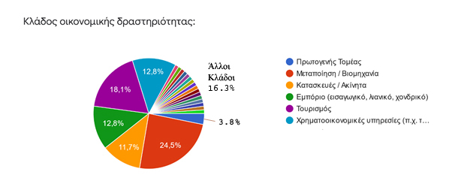
ΠΑΡΑΡΤΗΜΑ 1
Σχεδιάγραμμα 1

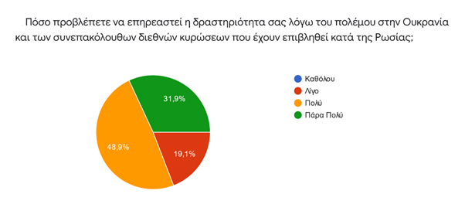

Σχεδιάγραμμα 2

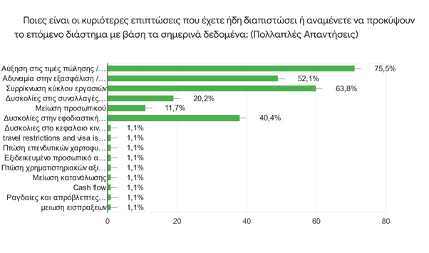
Σχεδιάγραμμα 3
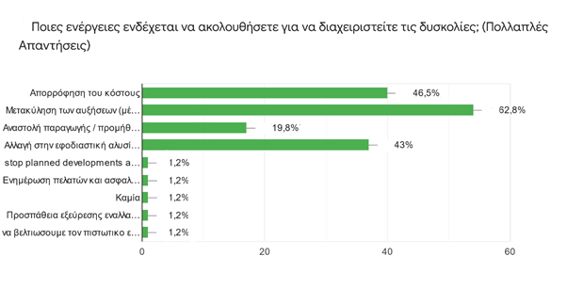
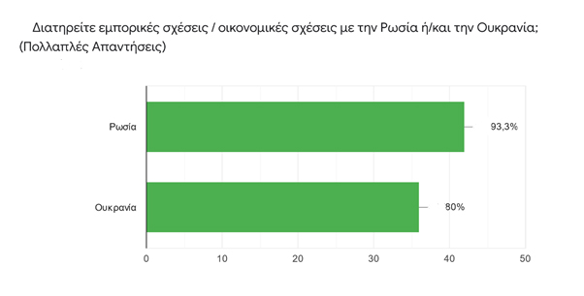
Σχεδιάγραμμα 5
Σχεδιάγραμμα 4
Τι είδους δραστηριότητες έχετε με τις χώρες αυτές; (Πολλαπλές Απαντήσεις)
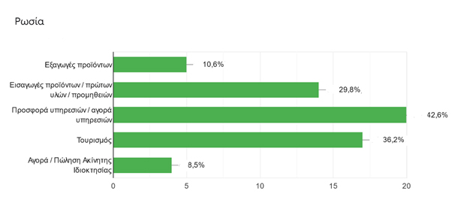
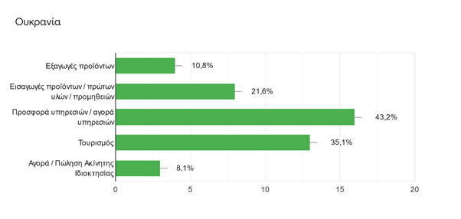
Σχεδιάγραμμα 6β
Σχεδιάγραμμα 6a
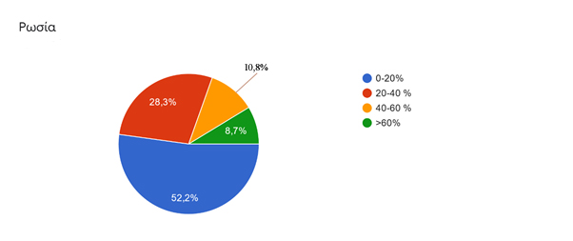
Τι ποσοστό του συνολικού κύκλου εργασιών σας αποτελούν οι εμπορικές δραστηριότητες που σχετίζονται με δύο χώρες αυτές;

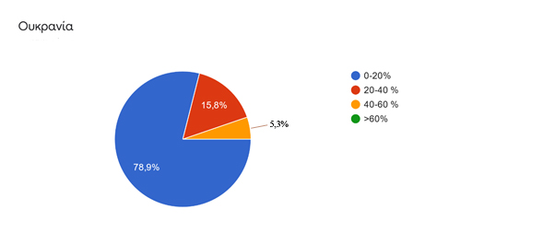
Σχεδιάγραμμα 7β
Σχεδιάγραμμα 7α

